Demande d’accès au service Mon Compte Partenaire

Vous souhaitez accéder à la consultation des dossiers allocataires par Partenaire
(service CDAP), service qui remplace Cafpro ?
Afin que nous puissions étudier votre demande, merci de compléter le formulaire ci-joint.

Votre raison sociale :

Votre numéro siret (14 positions) :

Votre adresse :

Votre adresse mail : Votre téléphone :

Quelle type de consultation souhaitez-vous ?

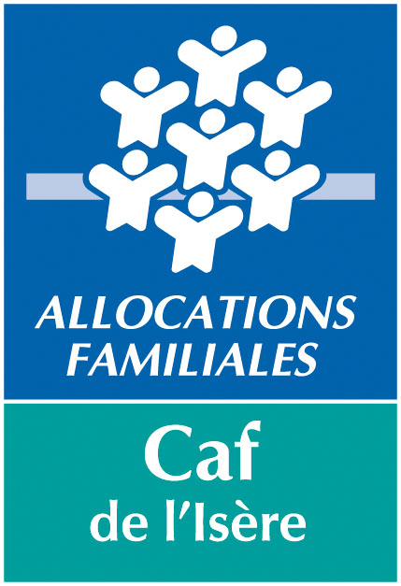
Profils T1 – Action sociale

Ce profil est destiné aux assistants de service social et aux conseillers en économie sociale et familiale de l’Etat et des départements ; aux assistants de service social des services hospitaliers, des collectivités territoriales, des caisses régionales d’assurance maladie et de la mutualité sociale agricole ; aux assistants de service social assurant la fonction de référent unique pour l’insertion sociale des bénéficiaires du Rsa.
Pour les assistants de service social des services hospitaliers, il convient d’interpréter ce profil au sens large. Son objet est de permettre un accès aux assistants de service social des établissements de soins, quelle que soit leur nature juridique. Elle couvre donc notamment les cliniques et les établissements médico-sociaux au sens large.
Par extension, les assistants de service social des caisses d’assurance retraite et de la santé (Carsat) et de mutualité sociale agricole (Msa) et les services de la caisse nationale d’assurance vieillesse (Cnav) qui assurent le rôle d’une Carsat pour les départements d’Ile-de-France, sont éligibles à ce profil.

Profil T2 – Prestataires service sociaux

Ce profil est destiné aux prestataires de services sociaux bénéficiaires de subventions
d’actions sociales Caf, pour le calcul des participations des familles, basées sur le quotient familial. Il ne peut donc pas être attribué dans le cas de partenaires qui ne bénéficient pas de subventions d’action de la part de la Caf.

Profils T4 – Services instructeurs Rsa

Ce profil est destiné aux agents chargés de l’instruction du Rsa pour une consultation a posteriori des dossiers des bénéficiaires (l’instruction du droit proprement dit se réalisant via l’application e-Rsa). L’accès au dossier allocataire nécessite la saisie préalable du numéro instructeur.

Profils T9 - Mesures de protection des majeurs et de l’enfance (ex-profil tuteurs)

Catégories d’informations accessibles par les personnes habilitées au titre des mesures de protection des majeurs et de l’enfance :
- tutelles ou curatelles (jugement) mesures d’accompagnement social personnalisé (Masp) ou Masp judiciaires (désignation par le conseil départemental ou par l’opérateur ayant reçu délégation du président du conseil départemental : CCAS, Cias, association, organisme à but non lucratif, organisme débiteur de prestations sociales) ;
- mesures d’accompagnement judiciaire (mandataire à la protection des majeurs) ;
- mesures judiciaires d’aide à la gestion du budget familial, les délégués aux prestations familiales (nomination par le juge des enfants).

Pour les autres profils, vous devez toujours faire votre demande pour accéder à Cafpro (bailleurs sociaux, commission de surendettement…).

- Avez-vous une convention Cafpro en cours avec un autre département ?
OUI ☐ NON ☐
Si oui, merci de préciser le ou les département(s) concerné(s) :

- Auriez-vous l’utilité de consulter les dossiers des allocataires d’une autre Caf ?
OUI ☐ NON ☐
Si oui, merci de motiver votre demande et de préciser le ou les département(s) concerné(s) :

